桃園市107學年度 建德國民小學（自然與科技）領域 教師專業學習社群
運作紀錄表
會議時間 | 108年 6 月 5 日 13 時 00 分
會議地點 | 三樓自然教室(一)
主持人 | 黃瑞卿
紀錄 | 黃瑞卿
社群成員
(出席人員如簽到表)
會議內容
◎社群活動主題： 自然與科技領域-科展經驗分享
邀請 本校擔任本學年度科展指導教師 林素珍老師 進行分享
◎活動主題重點：
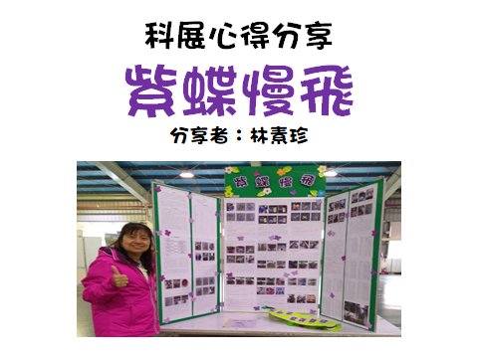 | 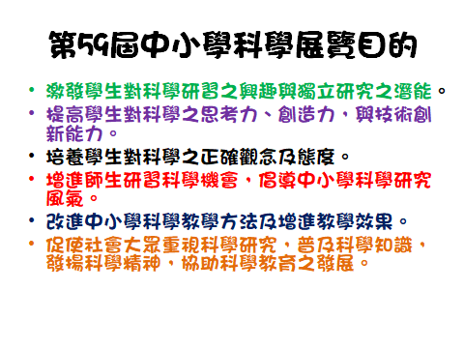 | 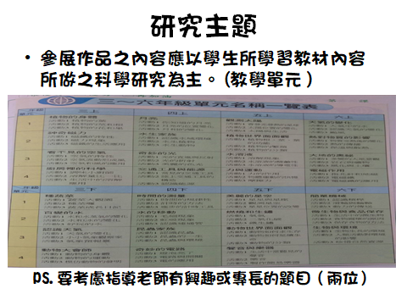
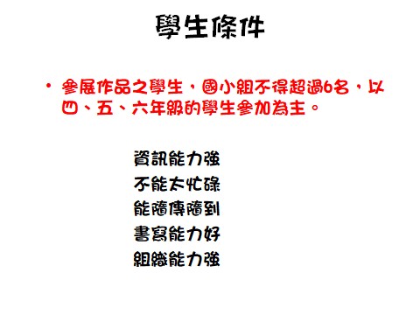 | 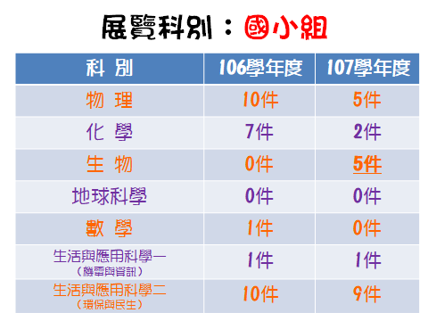 | 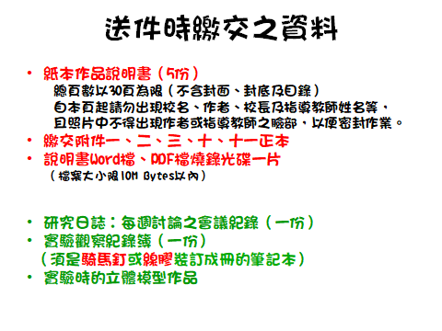
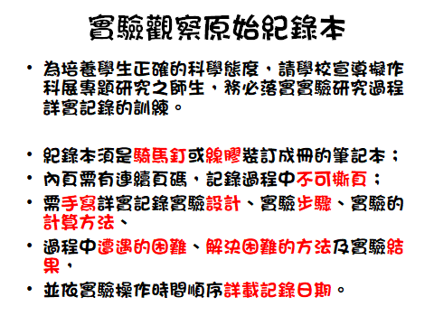 | 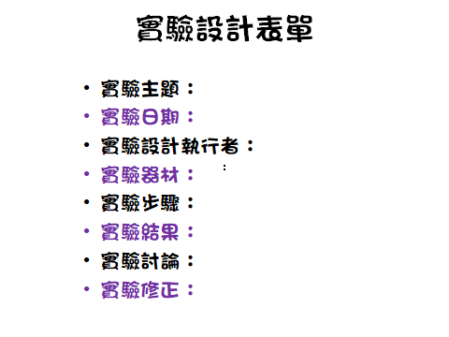 | 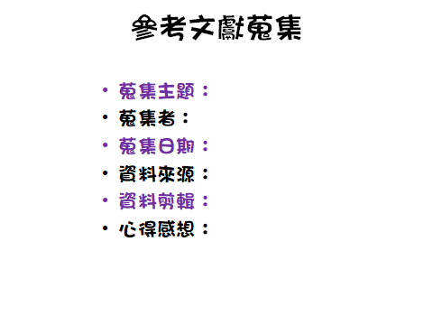
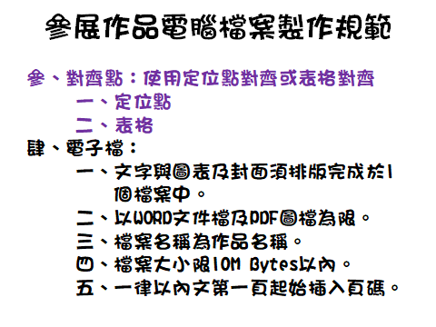 | 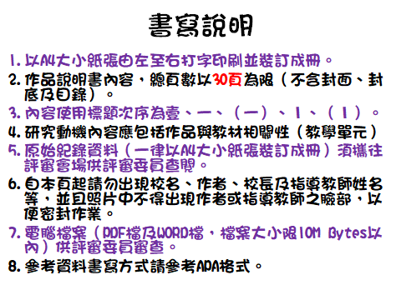 | 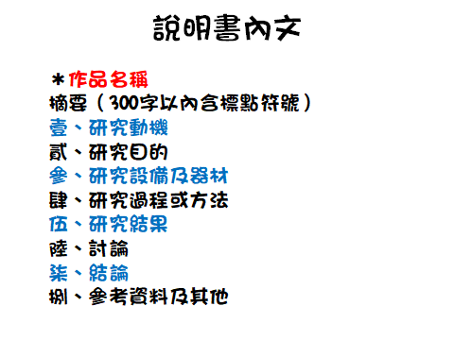
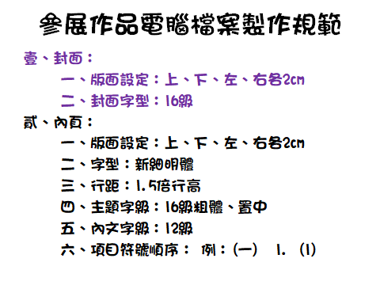 | 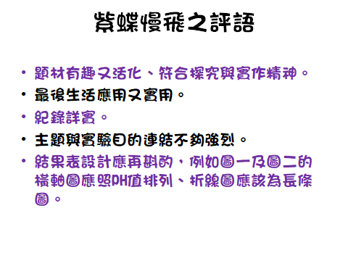 | 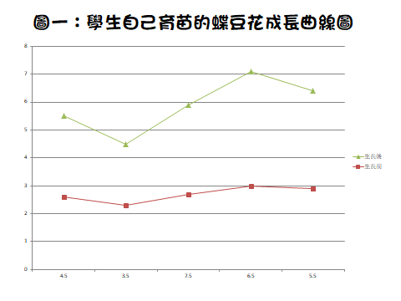
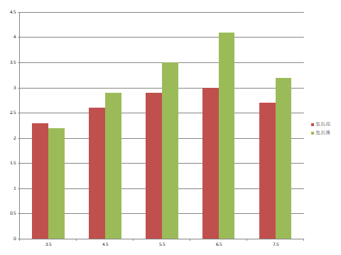

會議活動照片
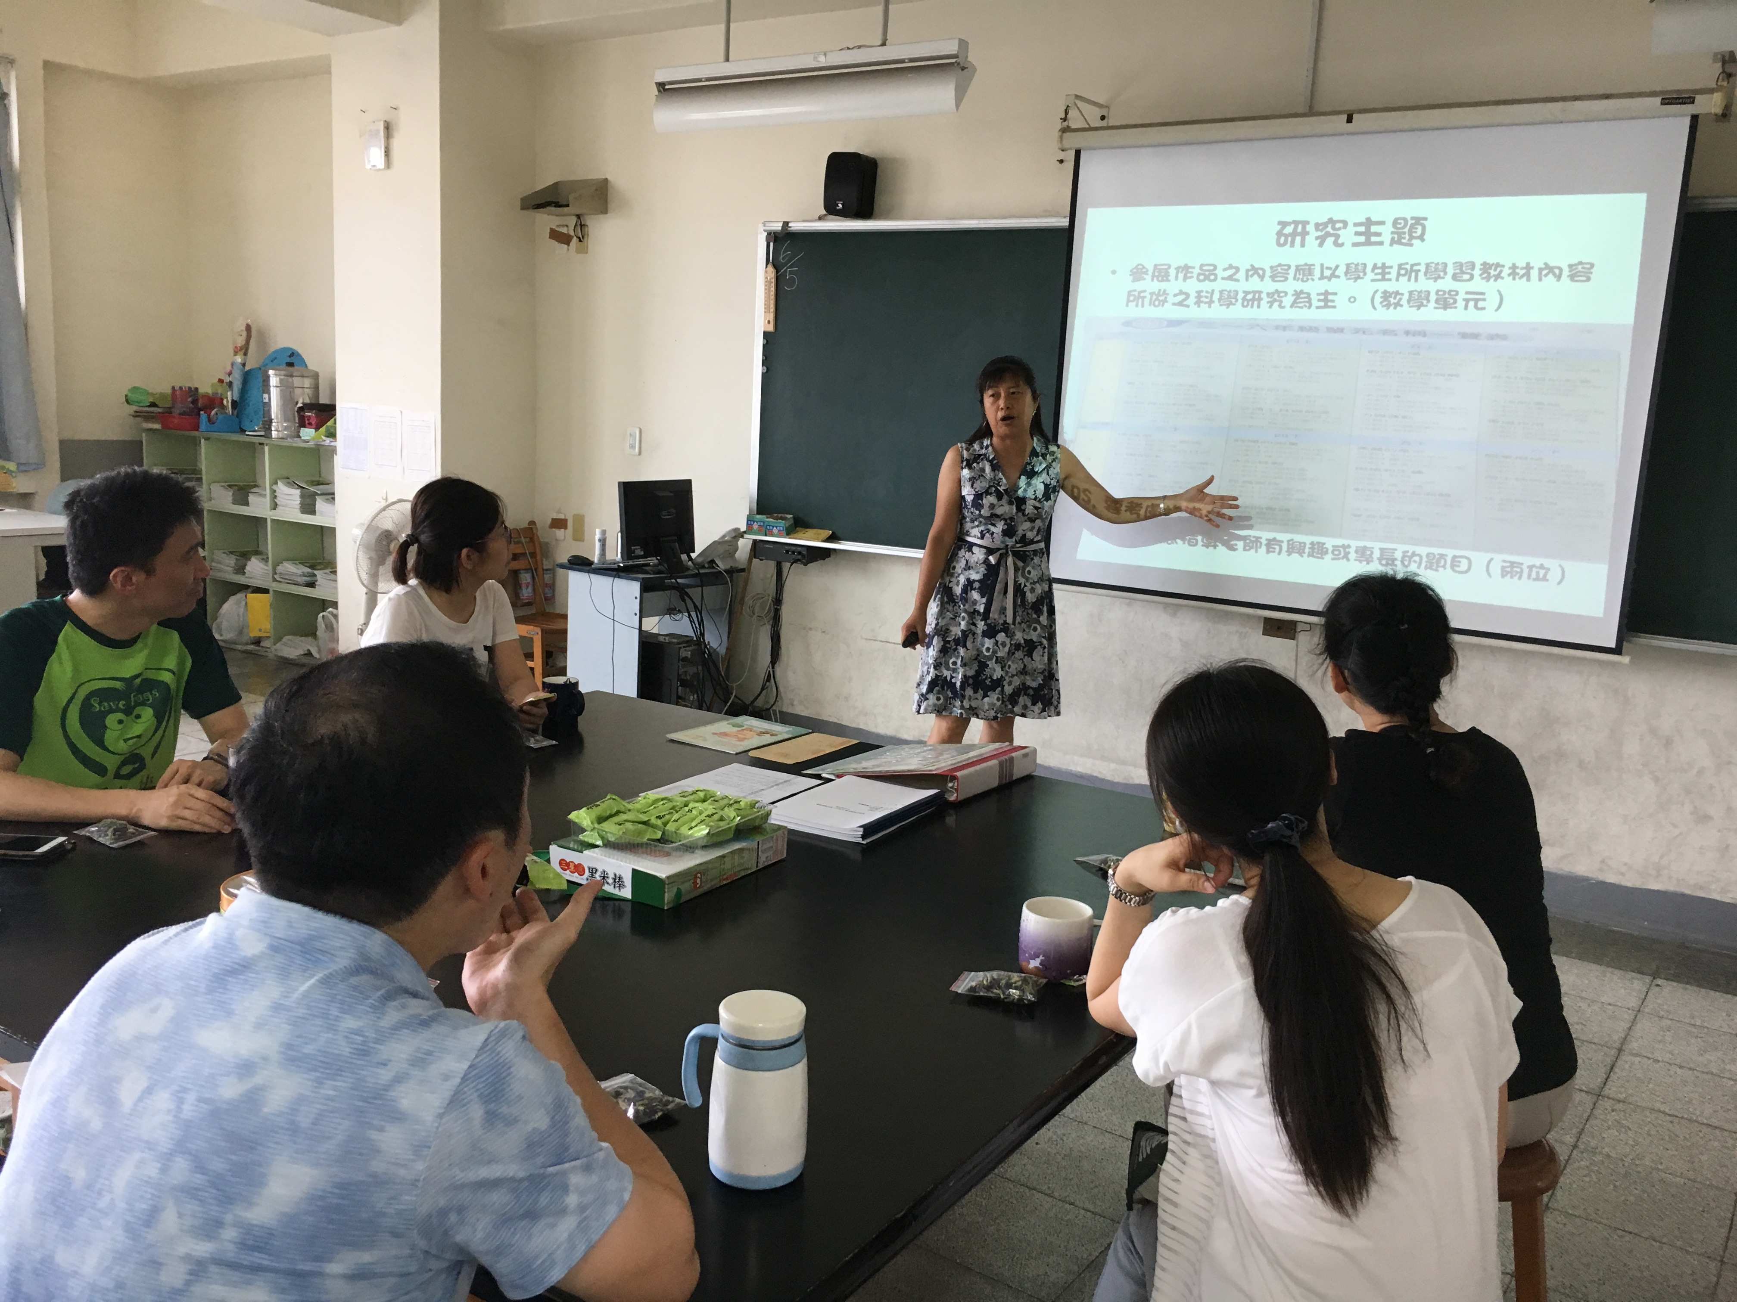 |  | 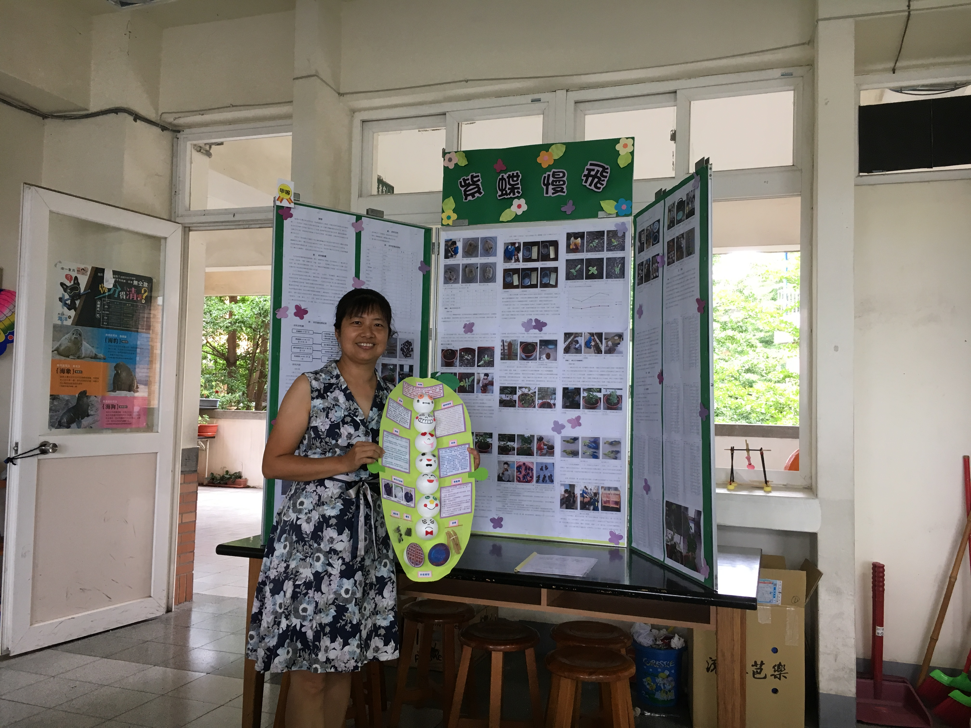
108年6月5日，素珍老師分享 |  | 108年6月5日， 科展成果發表
討論事項：
(一) 108學年度 自然與科技 領域的教師代表如下： （請自行增列）
說明：
科任 梁春月 老師 科任 蔡政翰 老師
科任 彭德育 老師 科任 黃瑞卿 老師
科任 陳瑞雄 老師 科任 邱思瀛 老師
科任 新進 老師
本領域共有 7 人。
決議：由 彭德育 老師擔任108學年度新任的召集人。

